  - Развитие ребенка от 0- до 3-х лет

  - «Лучший способ сделать детей хорошими – это сделать их счастливыми» (О. Уальд)
  - Побед и прекрасных открытий на этом пути!
  - Развитие ребенка на первом году жизни

  - Для всех родителей рождение ребенка – это долгожданный, радостный, но, в то же время, очень тревожный момент. Каким будет малыш? Как он будет развиваться? Будет ли он здоров? Эти вопросы возникают у всех мам и пап независимо от их возраста, образования и благосостояния, поэтому важно иметь общее представление об этапах развития ребенка до года по месяцам. Вот как проходит развитие ребенка младенческого возраста по месяцам.

  - 0 – 1 месяц:
  - малыш пытается поднимать и удерживать голову, лежа на спине; концентрирует взгляд и следит за движущимся объектом (человеком или предметом); положительно относится к приему пищи; успокаивается, когда ребенка берут на ручки или кормят; реагирует на световые, шумовые и тактильные раздражители; продуцирует голосовые шумы, визги; прислушивается к голосу взрослого, звучащим игрушкам.

  - 1 – 3 месяца:
  - 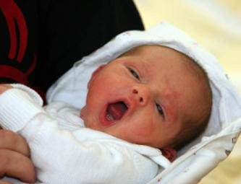
  - ребенок поворачивает и удерживает голову, лежа на спине и сидя на руках у взрослого; выполняет движения руками и ногами (сгибает, разгибает, вытягивает); концентрирует взгляд на неподвижном предмете или лице взрослого; следит за передвигающимся объектом; пытается захватывать предметы, находящиеся в поле его зрения; рассматривает свои руки; улыбается, гулит (произносит звуки и их сочетания, например, агу, а-а-а, бу-у и др.); прислушивается к голосу взрослого, музыке, звучащим игрушкам и реагирует на них.
  - 3-6 месяцев:
  - 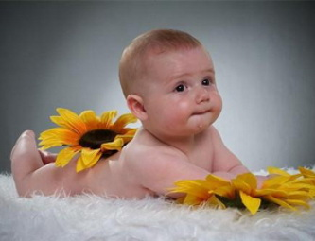
  - ребенок поднимает голову и верхнюю часть туловища, лежа на животе; переворачивается с живота на спину и наоборот; подползает к предмету; при поддержке взрослого опирается ступнями на твердую поверхность; концентрирует взгляд на неподвижных объектах; следит за передвигающимися людьми и предметами; поворачивает голову в разные стороны; захватывает, рассматривает, ощупывает предметы, находящиеся в поле зрения; улыбается и смеется в ответ на голос родителей, при виде яркой игрушки; рассматривает свои руки и лицо взрослого; узнает знакомых взрослых, испытывает радость от взаимодействия с ними, пытается подражать их действиям; лепечет (произносит сочетания звуков, типа, ба-ба, па-па, да-да и др.); реагирует на голос взрослого, музыку и звучащие игрушки.

  - 6 – 9 месяцев:
  - 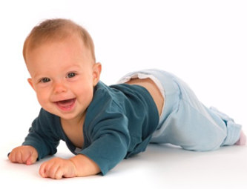
  - малыш ползает, прочно стоит на твердой поверхности при наличии опоры, ходит при поддержке за обе руки; пьет с чашки, ест с ложки; играет с другими детьми; активно действует с окружающими предметами, попадающими в поле его зрения; эмоционально реагирует на знакомых и незнакомых взрослых, проявляет инициативу в общении с ними, эмоционально реагирует на удовлетворение или неудовлетворение своих желаний и потребностей (плачет, смеется, кричит); заинтересовывается своим отражением в зеркале; активно действует с предметами (бросает, стучит, перекладывает, кусает и др.); выполняет по просьбе взрослого доступные поручения (например, дай, посмотри и т.д.); ориентируется в пространстве (поворачивается, смотрит, показывает пальчиком в сторону предметов, людей); внимательно следит за действиями окружающих взрослых, повторяет за ними отдельные звуки, слоги, передает интонацию; эмоционально реагирует на музыку и звучащие игрушки.
  - 9 – 12 месяцев:
  - 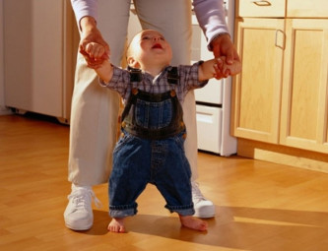
  - ребенок прочно стоит без опоры, ползает, поднимается, приседает, наклоняется, делает несколько шагов без поддержки; держит чашку, ложку, пьет из чашки, старается кушать самостоятельно; выступает инициатором при общении со взрослыми людьми; различает, когда его хвалят, а когда ругают; узнает себя и родных в зеркале, на фотографиях; эмоционально реагирует на свои успехи и неудачи, на удовлетворение и неудовлетворения желаний; стремится все делать самостоятельно; совершает различные действия с окружающими предметами (складывает игрушки, нанизывает кольца на стержень, прокатывает мяч и т.д.); рассматривает картинки; слушает, как читают родители; подражает действиям взрослых; произносит первые слова (например, мама, дай, на, баба, дедя и др.); называет себя по имени; показывает на своих пальчиках сколько ему лет; пытается танцевать, подпевать; с удовольствием слушает музыку.
  - Наблюдайте за развитием своего ребенка и радуйтесь его достижениям, ведь до года происходят самые большие и стремительные изменения, благодаря которым младенец делает первые шаги и начинает познание мира вокруг!
Время так стремительно бежит, что зачастую родители не замечают, когда же прошел первый и начался второй год жизни их ребенка, который знаменуется завершением младенчества. Наступает новый период в психофизическом развитии ребенка, который носит название ранний возраст. Данный возрастной период отмечается качественными и количественными изменениями, происходящими с малышом. Знание этих изменений поможет каждому родителю ориентироваться в вопросах развития и быть уверенным, что с ребенком все хорошо.
  - Развитие ребенка от 1 до 2 лет
  - Физическое развитие ребенка 1 - 2 лет.
  - 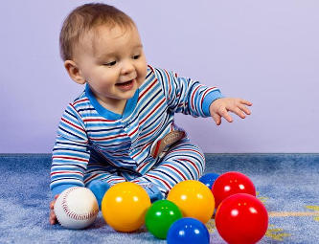
  - Малыш хорошо ходит, бегает, лазает, пытается подпрыгивать, перешагивает через препятствия, лежащие на полу, самостоятельно садится и сидит, бросает и ловит мяч, повторяет за движениями взрослого, например, поднимает руки, наклоняется, захватывает предметы и т.д.

  - Социально-нравственное и личностное развитие ребенка 1 - 2 лет.
  - Ребенок 1 - 2 лет знает свое имя и имена своих родителей, дедушек и бабушек, близких тетей и дядей; эмоционально реагирует на общение со взрослыми и детьми, на удовлетворение и неудовлетворение своих потребностей и желаний (смеется, кричит, плачет, капризничает и т.д.); проявляет первые самостоятельны желания (появляются слова «хочу», «не хочу», которые могут быть искажены в произношении, например, «фочу» и т.д.); вступает в игровое взаимодействия с детьми (наблюдает за действиями другого ребенка, подражает его действиям, делится игрушками и сладостями и т.д.); имеет представление о своем внешнем виде.
  - Познавательное развитие ребенка 1 - 2 лет:
  - 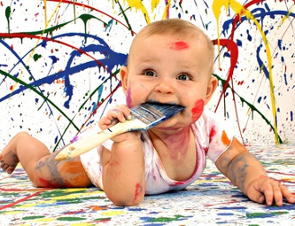Малыш ориентируется в двух и более контрастных величинах; собирает двух и трехместную матрешку и пирамидку; ориентируется в двух формах, например, шар и куб; экспериментирует с песком, водой, камнями; пытается подобрать путем прикладывания геометрическую форму к соответствующему отверстию грани игрушки, типа «Почтовый ящик»; знает три-четыре цвета; ориентируется в трех разных величинах одной формы, например, шар большой, этот поменьше, а тот - маленький; выполняет несложные просьбы, например, принеси куклу, поставь чашку и т.д.; начинает использовать предметы- заместители (палочка вместо ложки и т.п.); выполняет два-три игровых действия с игрушками, например, поит куклу и укладывает ее спать, подбрасывает и прокатывает мяч и т.д.; называет предметы и людей на картинках, понимает короткий рассказ или сказку, показывает части тела, переворачивает страницы книг и журналов («читает»); рассматривает фотографии и узнает на них близких родственников; в отдельных случаях проявляет смекалку и сообразительность, например, подставляет скамеечку, чтобы залезть на что-то; начинает распознавать вес, температуру и фактуру предметов (тяжелый, горячий, твердый); различает «много» и «один» предметов; знает и называет живые и неживые объекты, погодные явления.
  - Речевое развитие ребенка 1 - 2 лет.
  - Ребенок правильно произносит отдельные гласные и согласные звуки, называет основные предметы и действия с ними, использует высказывания из двух-трех слов, например, «мама ня» («мама возьми»), «ляля па» («кукла упала»), «дай ка» («дай камень»), и другое; соотносит слова с предметами, людьми и действиями. Обратите внимание на развитие мелкой моторики у детей, которое тесно связано с речью.
  - Художественно-творческое развитие ребенка
  - 1 - 2 лет.
  - Ребенок с удовольствием выполняет танцевальные действия и меняет их в зависимости от темпа, тональности и ритма, звучащей музыки; эмоционально тонированно подпевает; повторяет за взрослым человеком музыкально-ритмические движения танца, например, «ладушки-ладушки», «шарики- фонарики» и другое; его внимание привлекают яркие цвета, одежда, игрушка; начинает пользоваться в своем творчестве карандашом, мелками, фломастером, исходя из их функционального предназначения (рисует линии в разном направлении, заполняя все пространство листа бумаги); строит простые постройки из строительного материала или конструктора.
  - Развитие ребенка от 2 до 3 лет
  - Возрастной период от 2 до 3 лет – это наиболее тревожное для родителей время, так как три года знаменуются кризисом, переломным моментом в жизни каждого ребенка. Для того чтобы быть более уверенным в том, что малыш растет и изменяется в соответствии с нормой, следует ориентироваться на основные показатели разностороннего развития ребенка раннего возраста от 2 до 3 лет.
  - Физическое развитие ребенка 2 - 3 лет
  - 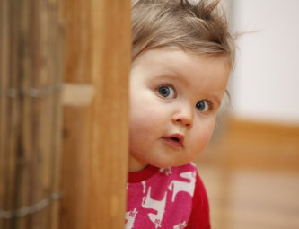
  - Главное отличие в физическом развитии ребенка в данный возрастной период состоит в том, что он совершает основные действия самостоятельно, без поддержки и помощи, а так же может действовать по показу или по словесному указанию взрослого. В период от 2 до 3 лет: ребенок ходит, бегает, прыгает на двух ножках, приседает, перешагивает через препятствие, лежащее на полу, проходит по наклонной доске, ходит на цыпочках; бросает мяч не только взрослому или другому ребенку, но и еще может попадать в цель, например, кольцо или корзину; ловит мяч двумя ручками; подражает действиям взрослого; выполняет одновременно несколько действий, например, топает и хлопает; может кататься на трехколесном велосипеде; делает первые попытки в плавании, катании на коньках, лыжах.
  - Социально-нравственное и личностное развитие ребенка 2 - 3 лет.
  - Ребенок активно взаимодействует со взрослыми и детьми; эмоционально реагирует на удовлетворение и неудовлетворение своих потребностей, на оценку своих действий со стороны взрослого; проявляет самостоятельность в различных видах детской деятельности; у него зарождаются элементы самооценки (чаще всего, малыш оценивает себя как «хороший»); имеет представление об опасности, но не всегда придерживается правил безопасности; одевается и раздевается самостоятельно, знает назначение предметов личной гигиены, без напоминания моет ручки перед едой, использует салфетку.
  - Познавательное развитие ребенка 2 - 3 лет
  - 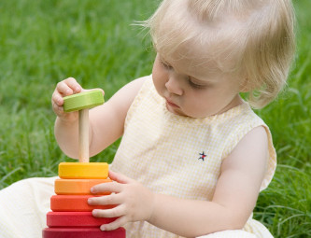
  - Малыш различает контрастные по форме, цвету и величине предметы; ориентируется в четырех-пяти цветах, оттенках и называет некоторые из них; различает четыре-шесть геометрических форм и называет, по просьбе, некоторые из них; собирает детскую пирамидку, состоящую из 4 - 8 колец и четырехсоставную матрешку; подбирает плоскостные геометрические фигуры к объемным формам и наоборот; складывает разрезную картинку из двух-трех частей (разрезы по горизонтали и вертикали); находит предмет по признаку (мягкий, твердый); складывает несложный узор из мозаики; понимает слова, обозначающие количество объектов, например, «два», «три» и т.д. и соотносит число с реальными объектами; свободно ориентируется в знакомом помещении; пытается быть опрятным и придерживаться правил личной гигиены (чистит зубки, моет ручки и т.п.); замечает изменения в погоде и называет их; активно включается в уборку квартиры, ухаживание за животными и растениями.
  - Речевое развитие ребенка 2 - 3 лет
  - Ребенок сопровождает отдельными звуками совершаемые им, другими людьми и объектами действия; узнает персонажей по звукоподражаниям, например, «пи-пи», «чух-чух» и т.д.; правильно произносит все звуки речи (могут быть исключения в произнесении шипящих и свистящих звуков, а также звуков [р] и [л]); называет предметы, действия, качества; использует все части речи (кроме причастия и деепричастия); вступает в коммуникативные контакты со взрослыми и сверстниками; рассказывает сказки, стихи, небольшие истории о событиях из своей жизни, о животных и т.д.; повторяет слова и фразы за взрослым.
  - Художественно-творческое развитие ребенка 2 - 3 лет Ребенок эмоционально тонированно подпевает, различает музыкальный темп и ритм, в зависимости от этого меняет танцевальные движения; быстро запоминает слова песенок, танцевальные движения; повторяет за педагогом музыкально-ритмические движения и делает это соответственно характеру музыки; одновременно может выполнить несколько действий, например, петь, хлопать в ладошки, кружиться, махать ручками, поворачиваться корпусом и т.д.; понимает, что нарисовано на картинке или иллюстрации, и может найти, по просьбе, реальный предмет; использует в своем творчестве фломастеры, мелки, карандаши, кисти, краски и пластилин; создает простейшие рисунки (различные линии, расположенные в одном или нескольких направлениях), поделки из пластилина, глины или теста (колбаски, шарики); проявляет желание творить вместе с взрослым.

